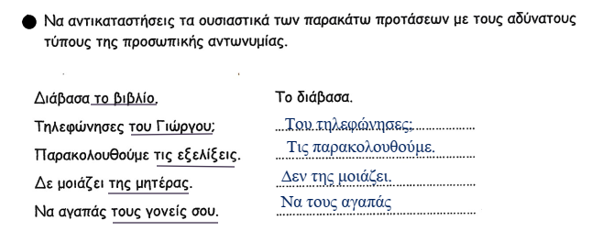

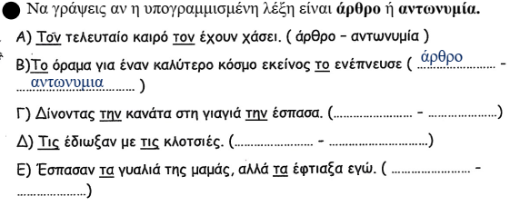

- Αντιγράφω στο τετράδιό μου μόνο το πινακάκι που θα συμπληρώσω!
Γράφω τα άρθρα με το ουσιαστικό τους ή το επίθετο
και τις αντωνυμίες με το ρήμα.
